EKOFOTOGRAFIJA ZA STUDENI 2017.

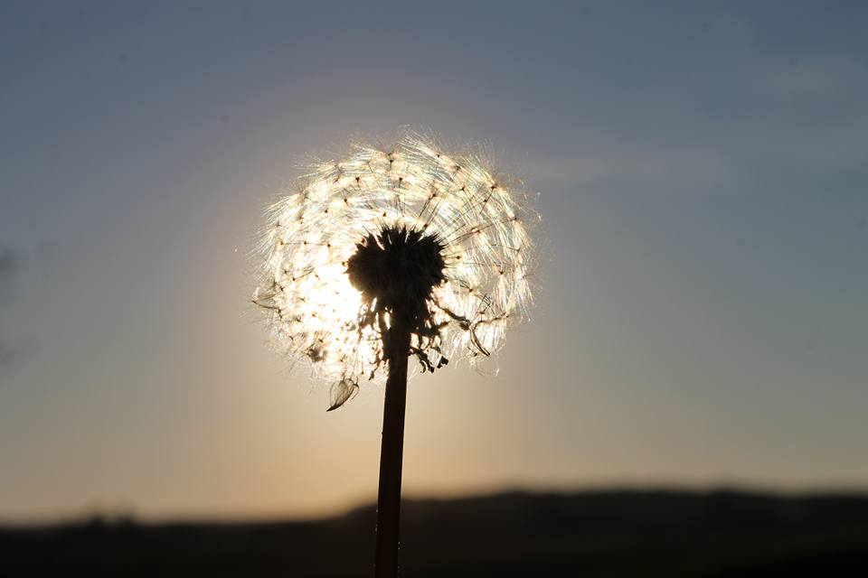
„Maslačak“
EMA DOMOVIĆ, 1.a

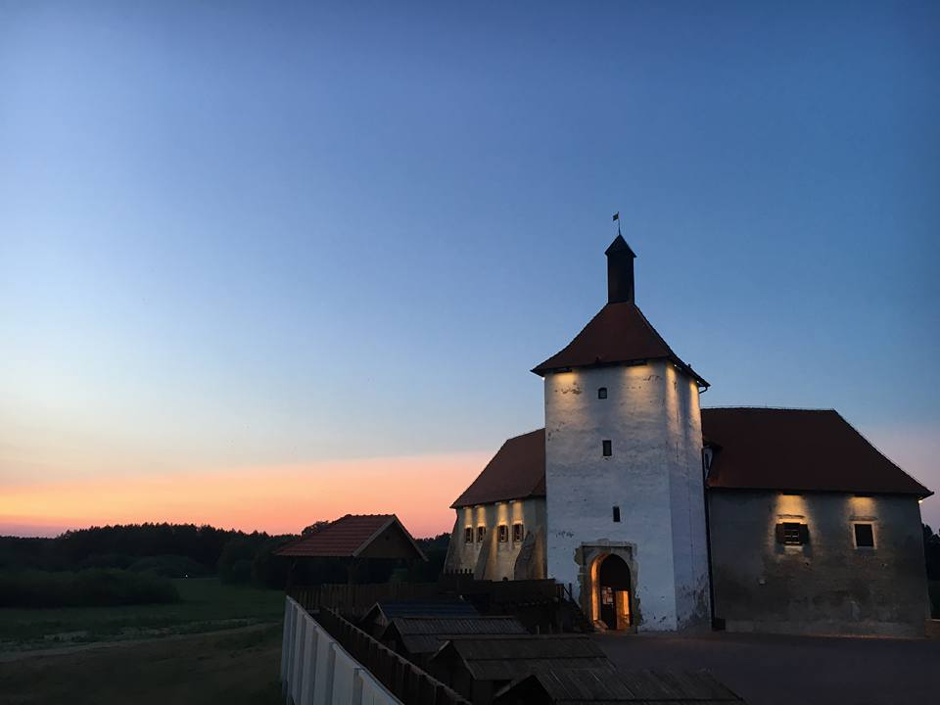
„Suton“
LEA MATULEC, 4.a

